Navodila za oddajo rezultatov tekmovanj
Orientacijska zveza Slovenije, orientacijska.zveza@guest.arnes.si, 20. december 2010

V nadaljevanju sledijo navodila po posameznih korakih za objavo rezultatov tekmovanj na OZS strani.
- Ustvarite CSV datoteko z vmesnimi časi
(recimo v programu SportsSoftware se jo izdela pod Competition day -> Results -> SPORTident results; vse nastavitve pustite, kot so izbrane,pritisnite OK, nato pa izberete ikono »Save this report into an ASCII interface file«. Bolj podrobna navodila si oglejte pod navodili in obrazci za izdajo rezultatov).
Priporočam, da datoteko shranite na lahko dostopnem mestu, kot je recimo namizje.
- Odprite ustvarjeno datoteko z rezultati z urejevalnikom besedila, kot je Wordpad ali Notepad (NE Word!!): To storite tako, da kliknete z desnim gumbom miške na datoteko, izberete »Open with« ali »Odpri z« ter poiščete ustrezen program.
- V urejevalniku besedila nato v prvo vrstico vpišite »@SICSV« (**V primeru, da uporabljate Nagyev program vpišite @SICSVOE če imate splitse...npr s sportidentom… oz. @SIOE če nimate**)in izbrišite zadnjo vrstico, ČE je prazna.
Na spodnji sliki je primer pripravljenih rezultatov, kjer gre le za tri tekmovalce – vaše datoteke bodo ustrezno daljše.
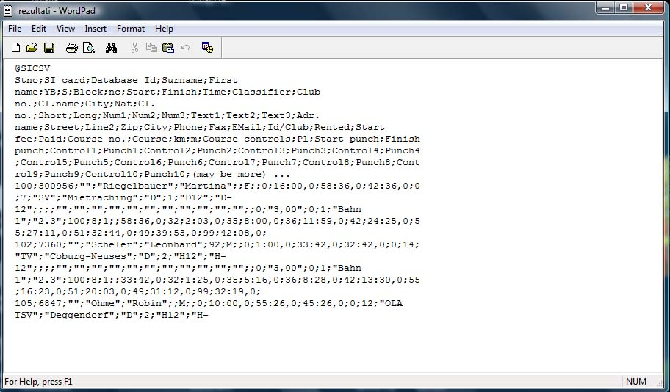
- Nato se prijavite na administrativni vmesnik OZS strani s klubskim geslom ter izberite ustrezno tekmovanje.
- V okeno rezultati (drugo ta veliko okno) nato prekopirate celotno besedilo iz rezultatov (v programu Wordpad ali Notepad označite vse podatke in ga prekopirajte – s ctr+c/v, desni klik z miško, poteg... kakor vam ustreza)
- Na dnu strani, pod oknom rezultati pritisnite gumb »shrani«. Rezultati bi s tem morali biti na voljo za vpogledna OZS strani (ne pozabite strani osvežiti!)

